**INFORME AVANCE PROYECTO.**

**Viaja Pro.**

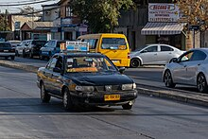

# Datos del documento.

## **Información del Proyecto.**

| **Organización** | **Duoc UC. Escuela de Informática y Telecomunicaciones** |
| --- | --- |
| **Sección** | **Captone** |
| **Proyecto (Nombre)** | **Viaja Pro** |
| **Fecha de Inicio** | **12/08/2024** |
| **Fecha de Término** | **Indefinido** |
| **Patrocinador principal** | **Línea Colectiva** |
| **Docente** | **Fabian Guajardo Alcántara** |

## **Integrantes.**

| Rut | Nombre | Correo |
| --- | --- | --- |
| 20918768-k | Cristian Leiva | cris.leiva@duocuc.cl |
| 20.996.597-6 | Karen Ponce | ka.ponce@duocuc.cl |
|  | Kevin Quintrequeo | ke.quintrequeo@duocuc.cl |

**ÍNDICE:**

**Información del Proyecto 1**

**1. Introducción 4**

**2. Descripción del proyecto 5**

**3. Visión del Proyecto 6**

**3.1 Grupo Objetivo 6**

**3.2 Necesidad 6**

**3.3 Producto/Servicio 6**

**3.4 Valor 7**

**4. Metodología 7**

**5. Descripción equipo de trabajo. 8**

**6. Planillas de épicas. 9**

**7. Historias de Usuario. 10**

**8. Product backlog priorizado y Valorización del esfuerzo por la historia. 17**

**9. Evidencias (mockups). 19**

**10. Diagrama MER. 37**

**11. Carta Gantt. 38**

**12. Conclusión. 39**

# 

Histórico de Revisiones

| Versión | Fecha | Descripción/cambio | Autor |
| --- | --- | --- | --- |
| 1.0 | 05/01/2024 | Creación del informe, se añade la descripción del caso, la visión del proyecto y la descripción del equipo de trabajo. | Karen Ponce  Producto Owner |
| 1.1 | 12/01/2024 | Se adjuntan las Historias de usuario junto a sus criterios de aceptación. | Karen Ponce  Producto Owner |
| 1.2 | 15/01/2024 | Se añade el product backlog priorizado y la valoración de esfuerzo por historia. | Karen Ponce  Producto Owner |
| 2.0 | 19/01/2024 | Se añade el Sprint backlog y los releases y la conclusión del informe. | Karen Ponce  Producto Owner |
| 3.0 | 26/01/2024 | Se incorporan los Sprint detallados (tareas, daily meeting, retrospectives) y mockups. | Karen Ponce  Producto Owner |

# Introducción.

En respuesta a la creciente necesidad de optimizar el transporte público en San Bernardo, surge la iniciativa *Viaja Pro* como una solución innovadora y práctica. Esta propuesta se materializa a través de una aplicación móvil que conecta a pasajeros con autos colectivos disponibles en tiempo real, proporcionando una experiencia de transporte más organizada y eficiente. La plataforma está diseñada para facilitar tanto a los conductores como a los usuarios, al ofrecer funcionalidades como la visualización de la ubicación de los colectivos, la disponibilidad de asientos, y un sistema de pago seguro mediante TRANSBANK.

Durante la fase inicial del proyecto, se identificaron ajustes clave en la plataforma basados en un análisis de las necesidades de los usuarios y la dinámica del transporte en la comuna. Esto llevó a la inclusión de nuevas funcionalidades, como la gestión en tiempo real de la disponibilidad de asientos y una interfaz más intuitiva para los conductores. Estos cambios buscan mejorar la experiencia del usuario y optimizar el uso de los recursos de transporte.

El proceso involucra el registro de los conductores, quienes proporcionan detalles personales, información de su vehículo, y disponibilidad de asientos, mientras que los usuarios pueden consultar los colectivos cercanos y recibir información sobre el tiempo estimado de llegada. La aplicación también permite a los conductores y administradores gestionar sus rutas y tarifas, ofreciendo una mayor flexibilidad y optimización de recursos.

La metodología aplicada para desarrollar *Viaja Pro* se basa en un enfoque ágil, donde el desarrollo iterativo y las pruebas constantes con usuarios y conductores han permitido realizar mejoras continuas. Esta estrategia ha garantizado que la aplicación cumpla con los objetivos de facilitar una experiencia de transporte más eficiente y organizada.

Centrada en la eficiencia y comodidad, *Viaja Pro* busca mejorar la movilidad en la comuna al reducir los tiempos de espera y facilitar el acceso al transporte colectivo. Aunque el proyecto inicialmente se enfoca en San Bernardo, tiene un modelo escalable con el potencial de expandirse a otras comunas y regiones, ofreciendo una solución integral para usuarios y conductores, aliviando los desafíos actuales del transporte urbano.

# Descripción del proyecto.

*El proyecto Viaja Pro* es una iniciativa que busca optimizar la movilidad de los usuarios de colectivos en San Bernardo a través de una aplicación móvil. Esta plataforma permite a los usuarios ver la ubicación en tiempo real de los vehículos colectivos, conocer la disponibilidad de asientos, calcular el tiempo estimado de llegada y realizar pagos seguros mediante Khipu.

Desde el inicio del desarrollo, se han implementado ajustes clave en la interfaz y en la precisión de los cálculos de llegada, basados en estudios preliminares sobre la experiencia de uso y análisis del comportamiento de los usuarios en otras aplicaciones similares. Estas mejoras responden a la necesidad de optimizar la experiencia de los pasajeros, reduciendo los tiempos de espera y asegurando una navegación más intuitiva dentro de la plataforma.

La metodología ágil utilizada ha permitido iterar rápidamente sobre las funcionalidades, asegurando que el proyecto cumpla con sus objetivos de eficiencia y facilidad de uso. El sistema facilita la comunicación entre conductores y pasajeros, mejorando la planificación de los viajes y la gestión de los recursos de transporte.

La plataforma está diseñada con un enfoque escalable, permitiendo su expansión a otras comunas y regiones. La integración con el sistema de pagos khipu, ya en funcionamiento, garantiza transacciones rápidas y seguras, ofreciendo una experiencia fluida tanto para los usuarios como para los conductores.

En resumen, *Viaja Pro* se presenta como una solución innovadora y escalable, enfocada en mejorar la movilidad y optimizar el transporte público en la comuna, con el potencial de expandirse a nivel regional.

# Visión del Proyecto.

*Viaja Pro* está en desarrollo como una plataforma innovadora de movilidad diseñada para mejorar el transporte en San Bernardo. La visión del proyecto es ofrecer a los pasajeros la posibilidad de encontrar colectivos cercanos, reservar asientos y realizar pagos de manera segura a través de una aplicación móvil. La integración con GPS y notificaciones en tiempo real permitirá optimizar el tráfico, reducir la congestión vehicular y aumentar la eficiencia del uso de los colectivos.

Hasta el momento, el equipo ha centrado su trabajo en definir las funcionalidades clave de la plataforma, incluyendo la visualización de la ubicación de los colectivos y la estimación de tiempos de llegada. A medida que avanza el desarrollo, se están considerando mejoras que respondan a las necesidades del contexto de movilidad urbana en la comuna.

## 3.1 Grupo Objetivo.

El sistema está dirigido a pasajeros y conductores de colectivos en San Bernardo que buscan una opción más eficiente y segura para gestionar sus viajes.

## 3.2 Necesidad.

*Viaja Pro* responde a la necesidad de los pasajeros de contar con una solución que facilite la planificación de sus viajes, permitiendo conocer la ubicación de los colectivos, la disponibilidad de asientos y los tiempos estimados de llegada, contribuyendo así a una movilidad más organizada.

## 3.3 Producto/Servicio.

*Viaja Pro* ofrece las siguientes funcionalidades:

* **Aplicación móvil**: Visualización en tiempo real de la ubicación de los colectivos.
* **Disponibilidad de asientos**: Información actualizada sobre los asientos disponibles.
* **Estimación de tiempo de llegada**: Cálculos basados en la ubicación y desplazamiento del colectivo.
* **Pagos seguros con khipu**: Sistema de pagos en línea seguro y confiable.
* **Notificaciones en tiempo real**: Avisos sobre la disponibilidad de los colectivos y cambios en las rutas.
* **GPS integrado**: Seguimiento en tiempo real de la ruta de los colectivos.
* **Flexibilidad en tarifas**: Posibilidad de ajustar tarifas según la demanda y preferencias del usuario.

## 3.4 Valor.

*Viaja Pro* tiene como objetivo mejorar el flujo de transporte en San Bernardo, brindando una experiencia más ágil y cómoda para los pasajeros. Aunque el proyecto aún está en desarrollo, su enfoque es escalable, con potencial para expandirse a otras regiones. El sistema de pago seguro, junto con la optimización de tiempos y rutas, también beneficiará a los conductores, incrementando su rentabilidad y mejorando la experiencia de los usuarios.

# Metodología.

*Para el desarrollo de Viaja Pro, se utiliza la metodología Agile (Scrum), la cual permite un enfoque iterativo e incremental a través de ciclos de trabajo denominados Sprints. Este enfoque es ideal para proyectos como el nuestro, que requieren flexibilidad para adaptarse a los cambios y necesidades del contexto de movilidad en San Bernardo.*

*Se han realizado* ***tres sprints****, cada uno con su propio conjunto de tareas y objetivos. Cada Sprint incluyó las siguientes etapas clave:*

* ***Planificación del Sprint****: Definición de tareas prioritarias, enfocándonos en las funcionalidades críticas, como la localización en tiempo real y la integración de KHIPU para pagos seguros.*
* ***Desarrollo****: Implementación de las funcionalidades acordadas, en un proceso colaborativo que permite ajustes rápidos en respuesta a nuevas necesidades.*
* ***Pruebas****: Validación de las funcionalidades desarrolladas para asegurar que cumplen con los requisitos establecidos, ajustando según los resultados.*
* ***Revisión del Sprint****: Evaluación de los avances en cada ciclo y recopilación de retroalimentación para realizar los ajustes necesarios en el backlog.*
* ***Retrospectiva****: Reflexión sobre el ciclo de trabajo, identificando mejoras para los próximos Sprints.*

*Durante cada Sprint, el equipo realizó reuniones diarias (daily meetings) para coordinar el trabajo y resolver impedimentos, lo que permitió una mejora continua del proyecto.*

***Ajustes realizados****:  
Durante el desarrollo, se enfrentaron desafíos técnicos, especialmente en la integración con la API de Google Maps para la geolocalización en tiempo real. Para superar estos problemas, se realizaron ajustes en la configuración de la API, mejorando su precisión y rendimiento. Además, gracias a la retroalimentación de los usuarios en las pruebas, se simplificó la interfaz de usuario para hacerla más intuitiva. También se ajustó el sistema de pagos con KIPHU para garantizar una mayor seguridad en las transacciones.*

*A lo largo de estos ciclos, se han generado avances concretos, como la implementación de módulos de geolocalización y el sistema de pagos. Este enfoque ágil garantiza que el proyecto se mantenga alineado con los objetivos, permitiendo hacer ajustes en las funcionalidades según las necesidades de los usuarios y del contexto urbano en San Bernardo.*

# Descripción equipo de trabajo.



Karen Ponce - Product Owner

Título: Ingeniero en Informática

Certificación: Professional Scrum Product Owner

Aptitudes: Comprensión necesidades del mercado, Excelentes habilidades de comunicación, resolución de conflictos, Facilitador y Liderazgo, Conocimiento técnico.



Kevin Quintrequeo - Full stack

Título: Ingeniero en informática

Certificación: Certificación profesional de python

Aptitudes: Proactividad, Automotivacion

# 

Cristian Leiva - Backend

Título: Ingeniero en Informática

Certificación: Certificación profesional de python

Aptitudes: Proactividad, Automotivacion.

# Especificaciones Técnicas.

El desarrollo de Viaja Pro se basa en una arquitectura eficiente y escalable, que garantiza una integración fluida con los sistemas externos y una experiencia de usuario óptima. Las principales tecnologías y componentes utilizados son los siguientes:

* **Front-End móvil y web:** Desarrollado utilizando React.js para crear una interfaz dinámica y responsiva que permita a los usuarios interactuar con el sistema de manera intuitiva.
* **Back-End:** Implementado con Node.js y Express.js, permitiendo manejar las conexiones con el servidor de manera eficiente.
* **Base de Datos:** Se utiliza MongoDB como base de datos no relacional para almacenar y gestionar la información de los usuarios, transacciones y rutas.
* **API REST:** Integración mediante una API REST que conecta el Front-End con el Back-End, facilitando la comunicación entre ambos sistemas.
* **Integración con Google Maps:** Se utiliza la API de Google Maps para mostrar la ubicación en tiempo real de los colectivos y optimizar las rutas.
* **Sistema de pagos con Khipu:** Integración con API de Khipu para ofrecer un sistema de pagos seguro y confiable.
* **Hosting:** El proyecto está alojado en servidores de AWS (Amazon Web Services) para garantizar la escalabilidad y seguridad.

Además, la integración con Transbank incluirá medidas adicionales de seguridad, como el uso de SSL y el cumplimiento de los estándares PCI-DSS para la protección de los datos financieros de los usuarios.

# Integración Técnica del Sistema.

La arquitectura de *Viaja Pro* se basa en el modelo cliente-servidor, lo que permite una interacción eficiente entre los usuarios y las funcionalidades internas de la plataforma. A través de una API REST, el Front-End, desarrollado en React.js, se comunica con el Back-End en Node.js/Express. Esta API actúa como un intermediario que procesa las solicitudes de los usuarios y distribuye las respuestas de manera estructurada.

Cuando un usuario realiza una acción en la app, como consultar la disponibilidad de colectivos en tiempo real, el Front-End envía una solicitud HTTP al Back-End. El servidor procesa esta solicitud, interactuando con las bases de datos en MongoDB para obtener información actualizada sobre los colectivos y usuarios. MongoDB gestiona colecciones de datos, como los detalles de los vehículos, rutas, y las transacciones. Estas consultas son optimizadas para garantizar que la respuesta al usuario sea rápida y precisa.

Además, la API conecta el sistema con Google Maps para obtener las coordenadas en tiempo real de los colectivos, actualizando continuamente la ubicación de los vehículos en el mapa de la aplicación. El servidor también interactúa con la API de Khipu para procesar pagos de manera segura, gestionando las transacciones de los usuarios a través de un canal encriptado que asegura la integridad de los datos financieros.

De esta forma, la arquitectura de *Viaja Pro* permite manejar grandes volúmenes de solicitudes y datos en tiempo real, manteniendo la escalabilidad del sistema para futuras expansiones.

# 

# Planillas de épicas.

## **Épicas para el Proyecto “Viaja Pro”.**

Aquí se presentan las épicas y sus respectivas prioridades. Se referencian en la carta Gantt para validar el avance.

| **Identificación** | **Épica** |
| --- | --- |
| E01 | Se requiere que los usuarios puedan ver la ubicación en tiempo real de los autos colectivos. |
| E02 | Se necesita que el administrador pueda gestionar la flota de autos y conductores. |
| E03 | Se necesita que los usuarios puedan consultar la disponibilidad de asientos en los autos colectivos. |
| E04 | Se requiere que el administrador pueda revisar estadísticas de uso del sistema por día, semana y mes |

## **Priorización de Épicas.**

Para la priorización de épicas en Viaja Pro, utilizamos el método de los 100 puntos para asignar prioridades. Cada miembro del equipo distribuyó puntos entre las épicas en función de su relevancia para el sistema. Las épicas con mayor puntuación fueron priorizadas para garantizar el desarrollo de las funcionalidades más críticas:

| **Identificación** | **Épica** | **Previo** |
| --- | --- | --- |
| E01 | Se requiere que los usuarios puedan ver la ubicación en tiempo real de los autos colectivos. | 100 |
| E02 | Se necesita que el administrador pueda gestionar la flota de autos y conductores. | 80 |
| E03 | Se necesita que los usuarios puedan consultar la disponibilidad de asientos en los autos colectivos. | 90 |
| E04 | Se requiere que el administrador pueda revisar estadísticas de uso del sistema por día, semana y mes | 70 |

Este proceso de priorización garantiza que las funcionalidades clave, como el monitoreo en tiempo real y la gestión de la flota, se desarrollen primero, asegurando que el proyecto avance de acuerdo con las necesidades del usuario y los objetivos del sistema. La priorización también es flexible y puede ajustarse conforme surjan nuevas necesidades o cambios en el contexto de desarrollo. El progreso se monitorea a través de la carta Gantt, donde se verifican los avances de las épicas priorizadas.

# Historias de Usuario.

En esta sección se presentan las historias de usuario que describen las funcionalidades clave de *Viaja Pro*, tanto para los pasajeros como para los conductores. Cada historia está detallada en términos de su rol, funcionalidad, contexto de uso y criterio de aceptación, con el fin de guiar el desarrollo del sistema de manera clara y estructurada.

## **Posibles Ajustes y Relación con Hitos.**

A lo largo del desarrollo de *Viaja Pro*, las historias de usuario están sujetas a posibles ajustes según las necesidades emergentes del proyecto y los cambios en el contexto del transporte. Estos ajustes podrían realizarse para mejorar la eficiencia o adaptarse a nuevas demandas de los usuarios o avances tecnológicos. El equipo de desarrollo evaluará y ajustará las funcionalidades descritas en las historias para asegurar que el producto final cumpla con los requisitos de los usuarios y el entorno de operación.

Adicionalmente, cada historia de usuario está relacionada con hitos específicos del proyecto, reflejados en el cronograma general. Estos hitos marcan el progreso del desarrollo y permiten que el equipo asegure que las funcionalidades clave estén siendo implementadas dentro de los plazos establecidos. Este enfoque garantiza que el desarrollo avance de manera organizada, con la flexibilidad necesaria para adaptarse a los cambios y cumplir con los objetivos del proyecto.

|  | Enunciado de la historia | | | | Criterios de aceptación | | | |
| --- | --- | --- | --- | --- | --- | --- | --- | --- |
| Identificador (ID) de la historia | Rol | Característica / Funcionalidad | Razón / Resultado | Número (#) de escenario | Criterio de aceptación (Título) | Contexto | Evento | Resultado / Comportamiento esperado |
| H-1 | Como pasajero regular | Necesito poder ver ubicación en tiempo real para  programar mi viaje a un punto  específico | Para planificar mejor mi  viaje | 1 | El pasajero puede ver la ubicación exacta del colectivo en la aplicación. | El pasajero está en una parada y necesita saber dónde está el colectivo. | Abre la app y selecciona la ruta  colectivo. | La app muestra la ubicación en tiempo real y el tiempo  estimado de llegada. |
| 2 | Ver el tiempo estimado de llegada. |
|  |  |  |  |  |  |  |  |  |
| H-2 | Como pasajero | Necesito poder ver la disponibilidad de  asientos para poder tomar el colectivo | Para saber si puedo  subirme al colectivo | 1 | Ver en tiempo real la cantidad de asientos disponibles. | El pasajero necesita saber si hay asientos disponibles. | Consulta la app antes de tomar  el colectivo. | La app muestra la disponibilidad de asientos en  tiempo real. |
| 2 | Recibir alerta si no hay asientos disponibles. |  |  |
|  |  |  |  |  |  |  |  |  |
| H-3 | Como pasajero sin  efectivo | Necesito poder pagar con tarjeta a través de la app. | Para pagar sin depender  de efectivo. | 1 | Selección de pago con tarjeta en la app. | El pasajero no tiene efectivo. | Selecciona la opción de pago  con tarjeta en la app. | El sistema genera una clave dinámica y, tras ingresarla,  se confirma el pago. |
| 2 | Validación con clave dinámica y confirmación de pago. |
|  |  |  |  |  |  |  |  |  |
| H-4 | Como chofer | Necesito poder recibir una notificación  de pago | Para confirmar que el  El pasajero ha pagado su viaje. | 1 | Recibir notificación de pago confirmado. | El pasajero realiza el pago con tarjeta. | El chofer recibe la notificación  del pago. | El chofer ve el pago confirmado y el sistema registra la transacción. |
| 2 | Registrar la transacción en el sistema. |  |  |
|  |  |  |  |  |  |  |  |  |
| H-5 | Como pasajero | Necesito poder ver la ubicación en  tiempo real para saber cuánto tiempo  de espera tengo aproximadamente | Para saber cuánto tiempo  tardará en llegar | 1 | Ver el tiempo estimado de llegada. | El pasajero está esperando en la parada. | Abre la app para consultar la  ubicación del colectivo. | La app muestra la ubicación y el tiempo de  llegada estimada. |
| 2 | Ver la ubicación exacta del colectivo. |
|  |  |  |  |  |  |  |  |  |
| H-6 | Como pasajero | Necesito poder recibir notificación de  no disponibilidad de asientos en caso  de que este se utilice antes | Para decidir si espera  el próximo colectivo | 1 | Consultar disponibilidad y ver que no hay asientos. | El pasajero necesita un asiento para el viaje. | Consulta la disponibilidad de  asientos en la app. | La app notifica si no hay asientos disponibles y  Ofrece sugerencias. |
| 2 | La app sugiere alternativas o esperar el próximo. |
|  |  |  |  |  |  |  |  |  |
| H-7 | Como pasajero | Necesito poder ver rutas alternativas  en caso de colectivos llenos | Para saber qué otras  opciones de transporte tengo  si no hay asientos disponibles. | 1 | Consultar rutas alternativas cuando no hay asientos disponibles. | El pasajero no encuentra un colectivo con asientos disponibles. | Abre la app y solicita rutas  alternativas. | La app muestra rutas alternativas con colectivos cercanos  y su disponibilidad. |
| 2 | Ver si el colectivo está pasando por la ruta en la que me encuentro. |  |  |
|  |  |  |  |  |  |  |  |  |
| H-8 | Como administrador | Necesito poder monitorear el estado  de los colectivos en tiempo real | Para optimizar la gestión de la  flota y tomar decisiones rápidas | 1 | Ver en tiempo real el estado de los colectivos (ubicación, disponibilidad). | El administrador necesita monitorear el estado de la flota. | Accede al panel de control de  la flota en la app. | El panel muestra el estado en tiempo real de  cada colectivo y envía alertas de fallos o desconexiones. |
| 2 | Recibir alertas si algún colectivo tiene un problema (por ejemplo, GPS desconectado). |
|  |  |  |  |  |  |  |  |  |
| H-9 | Como administrador | Necesito poder monitorear las  transacciones de pago | Para asegurar que todas las  transacciones se procesen  correctamente y se mantenga un  control financiero adecuado | 1 | Ver un resumen de las transacciones procesadas a través de API Khipu en un periodo específico. | El administrador necesita supervisar las transacciones  realizadas en la app. | Accede al panel de  administración de pagos  en la aplicación. | El administrador puede visualizar un informe detallado de  las transacciones y recibe alertas si hay problemas  con los pagos. |
| 2 | Recibir alertas sobre transacciones fallidas o problemas de conexión con el sistema de pagos. |
|  |  |  |  |  |  |  |  |  |
| H-10 | Como administrador | Necesito poder gestionar información  de los vehículos | Para mantener actualizada la  información sobre cada  vehículo y su estado. | 1 | Actualizar datos del vehículo, como la matrícula, modelo, estado de mantenimiento,etc. | El administrador necesita asegurarse de que toda la información de  la flota esté actualizada y precisa sobre los vehículos. | Accede a la sección de  gestión de vehículos en  la aplicación. | El administrador puede editar los detalles de los vehículos y  guardar los cambios sin errores. |
| 2 | Marcar un vehículo como fuera de servicio en caso de fallos mecánicos,etc. |
|  |  |  |  |  |  |  |  |  |
| H-11 | Como chofer | Necesito saber cuántas transacciones obtuve en el dia-mes-anual. | Para poder cobrar las transacciones a fin de mes. | 1 | seleccionar las transacciones del día,mes o año y sus pagos. | El chofer necesita verificar cuantas transacciones tuvo en el mes y cuanto es lo que tiene que cobrar. | El Chofer verifica cuantos pagos tiene. | El chofer tiene todas las transacciones del mes por lo que cobra el total de sus transacciones al administrador. |
| 2 | Registro de todas las transacciones del día, mes y año. |
|  |  |  |  |  |  |  |  |  |
| H-12 | Como administrador | Necesito poder ver todas la transacciones de los choferes | para saber cuántas transacciones son por chofer | 1 | seleccionar el chofer y sus transacciones | El administrador necesita verificar cuantas transacciones tiene cada chofer para proporcionarle su pago | el administrador verifica los pagos por chofer | El administrador recibe todas las transacciones y revisa por chofer sus pagos. |
| 2 | Registro de todas las transacciones por mes de cada chofer |
|  |  |  |  |  |  |  |  |  |
| H-13 | Como administrador | Necesito poder modificar las calles de cada ruta | Para en caso de accidentes o arreglos en las calles poder tomar otra ruta | 1 | seleccionar una nueva rutas y calles | El administrador necesita poder modificar la ruta en caso que sea necesario un cambio | El administrador modifica la ruta | El administrador logra modificar la ruta y los colectivos siguen esa ruta y los usuarios pueden ver por donde están pasando y si les sirve. |
| 2 | Registrar nueva ruta en caso de accidentes,etc. |
|  |  |  |  |  |  |  |  |  |
| H-14 | Como administrador | Necesito poder agregar o modificar los datos de un chofer | Para mantener actualizado el sistema y poder registrar un chofer | 1 | Actualización de datos de un chofer | El administrador necesita mantener todos los datos de los choferes al dia y si llega uno nuevo necesita registrarlo | el administrador registra o modifica los datos de un chofer | El administrador ingresa a un chofer o modifica sus datos y estos son guardados con éxito. |
| 2 | Registrar un chofer nuevo |
|  |  |  |  |  |  |  |  |  |
| H-15 | Como administrador | Necesito poder asignar un vehículo a un chofer | Para poder enviar al chofer sin vehículo a realizar rutas | 1 | Ver que vehículos tengo disponibles para asignar al chofer | El administrador necesita saber que vehiculos tiene disponible | El administrador le designa un vehículo a un chofer | El administrador registra a un chofer a un vehículo y este es guardado |
| 2 | Registrar un vehículo a un chofer |
|  |  |  |  |  |  |  |  |  |
| H-16 | Como administrador | Necesito ver que choferes están activos y cuáles no | Para saber cuántos vehículos tengo trabajando en ruta | 1 | Ver que choferes están en ruta y en qué lugar se encuentran | El administrador necesita saber cuántos vehículos tiene en rutas | El administrador visualiza quienes están en ruta | El administrador visualiza que choferes están en ruta y en qué puntos se encuentran |
| 2 | Solicitar choferes en caso que no tener muchos activos |
|  |  |  |  |  |  |  |  |  |
| H-17 | Como administrador | Necesito poder modificar la tarifa | Para que al momento de necesitar subir o bajar la tarifa puedan hacer cambios | 1 | Actualizar las tarifas en caso de cambios | El administrador necesita mantener la tarifa actualizada respecto la hora,etc. | El administrador modifica la tarifa | El administrador modifica las tarifas y las ha guardado correctamente. |
| 2 | Seleccionar la tarifa diurna o nocturna |
|  |  |  |  |  |  |  |  |  |
| H-18 | Como chofer | Necesito ver la ruta en el mapa | Para saber el recorrido que tengo que realizar | 1 | Ver que ruta debo de seguir por si existen cambios | El chofer visualiza que ruta es la que tiene que seguir | El chofer sigue la ruta | El chofer sigue una ruta y en el caso que el administrador la cambie el siga la nueva ruta |
| 2 | Ver si se cambió la ruta por algún accidente o control,etc |
|  |  |  |  |  |  |  |  |  |
| H-19 | Como chofer | Necesito poder marcar los asientos | Para tener actualizado los asientos disponibles u ocupados | 1 | Seleccionar si tengo asientos disponibles para los pasajeros que estén esperando uno. | El chofer selecciona si tiene asientos ocupados o disponibles | El chofer selecciona los asientos | El chofer al presionar un asiento este indicaria que esta ocupado y al volver a presionarlo este indicaría que está disponible |
| 2 | Registrar que tengo o no asientos disponibles en la app |
|  |  |  |  |  |  |  |  |  |
| H-20 | Como chofer | Necesito poder generar mi código dinámico | Para poder dárselo al pasajero en caso que quiera pagar con la app | 1 | Seleccionar el pago por TRANSBANK y darle su código | El chofer verifica su código dinámico | El chofer entrega su código dinámico | El chofer tendrá un código dinámico que al momento del cliente requiera pagar por la app por no portar efectivo este se lo de y realice su pago. |
| 2 | Ver que código dinámico le ha arrojado y confirmar el pago. |
|  |  |  |  |  |  |  |  |  |

## 

# Product backlog priorizado y Valorización del esfuerzo por la historia.

El Product backlog priorizado incluye una lista de funcionalidades clave que se desarrollarán en *Viaja Pro*, clasificadas en base a su importancia y el esfuerzo necesario, evaluado mediante el método de Planning Poker. Las funcionalidades con mayor puntaje tienen prioridad, asegurando que las características más críticas sean implementadas primero.

Este backlog está alineado con los hitos establecidos en el cronograma del proyecto, lo que garantiza que los avances más importantes del desarrollo, como la funcionalidad de pagos y la visualización en tiempo real, se completen en las primeras etapas. Además, el backlog es dinámico, y puede ajustarse en función del progreso del proyecto o de nuevas necesidades que surjan durante el desarrollo, manteniendo la flexibilidad necesaria para responder a cambios en el contexto.

| Identificador (ID) de la Historia | Característica / Funcionalidad (como) | Puntaje Total (Valorización) | Valorización (Planning Poker) |
| --- | --- | --- | --- |
| 18 | Necesito ver la ruta en el mapa | 24 | 8 |
|
| 3 | Necesito poder pagar con tarjeta a través de la app. | 22 | 13 |
|
| 5 | Necesito poder ver la ubicación en  tiempo real para saber cuánto tiempo  de espera tengo aproximadamente | 20 | 5 |
|
| 7 | Necesito poder ver rutas alternativas  en caso de colectivos llenos | 20 | 3 |
|
| 8 | Necesito poder monitorear el estado  de los colectivos en tiempo real | 18 | 8 |
|
| 13 | Necesito poder modificar las calles de cada ruta | 18 | 5 |
|
| 6 | Necesito poder recibir notificación de  no disponibilidad de asientos en caso  de que este se utilice antes | 16 | 8 |
|
| 11 | Necesito saber cuántas transacciones obtuve en el dia-mes-anual. | 16 | 3 |
|
| 9 | Necesito poder monitorear las  transacciones de pago | 15 | 5 |
|
| 20 | Necesito poder generar mi código dinámico | 15 | 5 |
|
| 16 | Necesito ver que choferes están activos y cuáles no | 14 | 3 |
|
| 10 | Necesito poder gestionar información  de los vehículos | 13 | 5 |
|
| 12 | Necesito poder ver todas la transacciones de los choferes | 13 | 3 |
|
| 17 | Necesito poder modificar la tarifa | 13 | 5 |
|
| 1 | Necesito poder ver ubicación en tiempo real para  programar mi viaje a un punto  específico | 12 | 8 |
|
| 14 | Necesito poder agregar o modificar los datos de un chofer | 12 | 3 |
|
| 19 | Necesito poder marcar los asientos | 12 | 2 |
|
| 2 | Necesito poder ver la disponibilidad de  asientos para poder tomar el colectivo | 11 | 3 |
|
| 15 | Necesito poder asignar un vehículo a un chofer | 10 | 3 |
|
| 4 | Necesito poder recibir una notificación  de pago | 6 | 2 |

# Evidencias.

En este apartado se incluyen pantallazos de la aplicación Viaja Pro para validar el desarrollo actual de las funcionalidades clave. Cada mockup está vinculado a una historia de usuario específica, lo que permite visualizar cómo se están implementando las funcionalidades descritas en el backlog. Los mockups reflejan el estado actual del desarrollo y estarán sujetos a posibles ajustes según el feedback del equipo y los avances del proyecto.

Adicionalmente, se presentan enlaces al repositorio de Git, donde se documentan los avances en la programación, estructura de la base de datos y otras áreas del proyecto. Las contribuciones de cada integrante del equipo están registradas en el historial de commits, lo que permite identificar claramente la equidad en el trabajo y la participación de cada miembro.

**Enlace al repositorio de Git:**https://github.com/KevinAlonsoQC/viajapro_capstone.git

**Evidencias de programación y almacenamiento de datos:**En el repositorio de Git, se puede observar el código fuente organizado de manera eficiente, incluyendo módulos clave como la integración con Google Maps y el sistema de pagos KHIPU. Se han desarrollado funcionalidades que permiten la visualización en tiempo real de los colectivos, el cálculo de rutas alternativas y la gestión de pagos. La base de datos, implementada con MongoDB, gestiona la información de usuarios, vehículos y rutas de manera escalable y segura.

**Trabajo en equipo:**El equipo ha trabajado de manera colaborativa, realizando reuniones semanales en Discord donde se toman decisiones conjuntas. Un ejemplo fue la integración del método de pago, que se discutió y aprobó tras una evaluación colectiva de las posibles alternativas con pequeñas dificultades entre medio pero llevando a cabo todo lo solicitado. Esta dinámica ha permitido un flujo de trabajo equitativo y eficiente.

## Mockups.

Los mockups están organizados en tres secciones: Mockups Vista Owner, que incluye aquellos diseñados específicamente para la gestión y visualización de datos por parte del propietario o administrador; Mockups Implementados, que agrupan todos los mockups que están actualmente en uso y operativos dentro de la aplicación, asegurando que los usuarios tengan acceso a las funcionalidades completas; y Mockups Futuros, que incluyen aquellos en fase de planificación o desarrollo, los cuales se implementarán en futuras versiones de la aplicación. Esta organización permite una mejor comprensión del estado actual y los planes futuros del proyecto, optimizando la experiencia del usuario en la gestión del sistema.

### Mockups Vista Owner.

Esta sección incluye los mockups diseñados específicamente para la gestión y visualización de datos por parte del propietario o administrador. A través de estas pantallas, se busca optimizar la experiencia del usuario en la administración del sistema.

1. **Pantalla de Configuración de Cuentas.**

Esta pantalla permite a los administradores gestionar las cuentas de la central de colectivos y pasajeros. Desde aquí, se pueden agregar, modificar o eliminar fácilmente las cuentas necesarias para el funcionamiento del sistema.

**Vinculación con historias de usuario:**

Relacionada con la historia H-2, que permite a los administradores gestionar las cuentas de los usuarios de manera eficiente.

**Posibles ajustes:**

Podría incluir opciones adicionales para filtrar y buscar cuentas específicas para facilitar la gestión.

**Relación con hitos:**

Esta pantalla es parte del hito de administración de usuarios, garantizando un control efectivo sobre las cuentas dentro de la aplicación.

**Mockup correspondiente:**

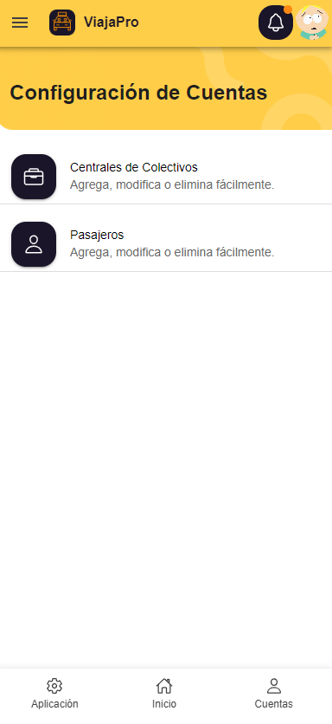

1. **Pantalla de Seleccionar Marca de Auto.**

Esta pantalla permite al usuario seleccionar una marca de vehículo de una lista predefinida, facilitando el registro y gestión de modelos de vehículos en la aplicación.

**Vinculación con historias de usuario:**

Relacionada con la historia H-2, que permite a los usuarios seleccionar la marca de su vehículo al momento de añadir un nuevo modelo a la base de datos.

**Posibles ajustes:**

Podría mejorarse añadiendo la opción de búsqueda para facilitar la selección si la lista de marcas crece.

**Relación con hitos:**

Esta funcionalidad es parte del hito de gestión de vehículos, asegurando que los conductores puedan registrar sus vehículos de manera eficiente.

**Mockup correspondiente:**

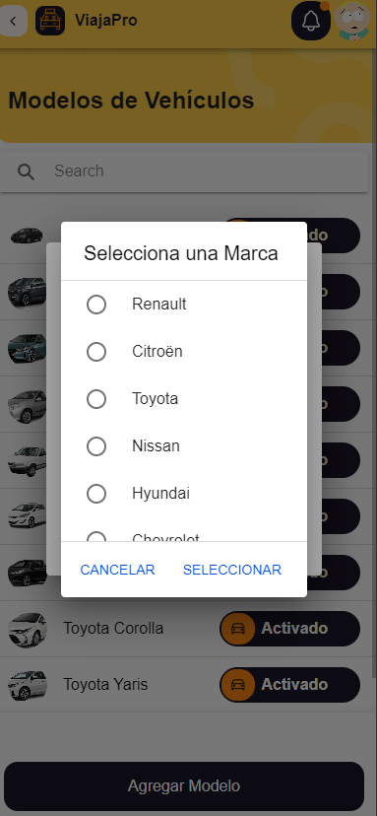

1. **Pantalla de Agregar un Nuevo Modelo de Auto.**

Esta pantalla permite al usuario ingresar los detalles de un nuevo modelo de vehículo, proporcionando campos para seleccionar la marca y nombrar el modelo, facilitando así la gestión de la flota de vehículos.

**Vinculación con historias de usuario:**

Relacionada con la historia H-3, que permite a los usuarios registrar nuevos modelos de vehículos en la aplicación para mantener la base de datos actualizada.

**Posibles ajustes:**

Se podría agregar una validación para asegurar que el nombre del modelo no esté duplicado en la base de datos.

**Relación con hitos:**

Esta funcionalidad es parte del hito de gestión de modelos de vehículos, asegurando que se mantenga un registro adecuado de los vehículos disponibles en la aplicación.

**Mockup correspondiente:**

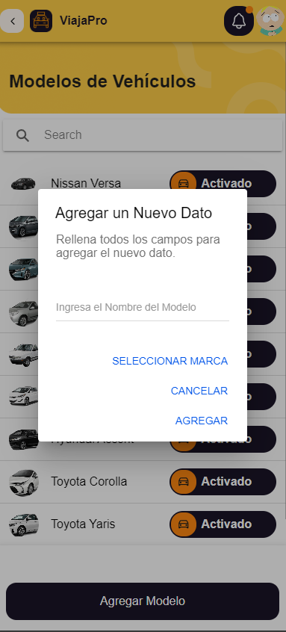

1. **Pantalla de Modelos de Vehículos.**

Esta pantalla muestra una lista de los modelos de vehículos registrados en la aplicación, indicando el estado de cada modelo (activado o desactivado) y permitiendo al usuario ver rápidamente los modelos disponibles para su gestión.

**Vinculación con historias de usuario:**

Relacionada con la historia H-2, que permite a los usuarios consultar los modelos de vehículos existentes y su estado en el sistema.

**Posibles ajustes:**

Se podría incluir una opción de filtro o búsqueda más avanzada para facilitar la localización de modelos específicos en la lista.

**Relación con hitos:**

Esta funcionalidad es parte del hito de administración de vehículos, asegurando que los administradores puedan gestionar eficazmente la información sobre la flota de vehículos.

**Mockup correspondiente:**

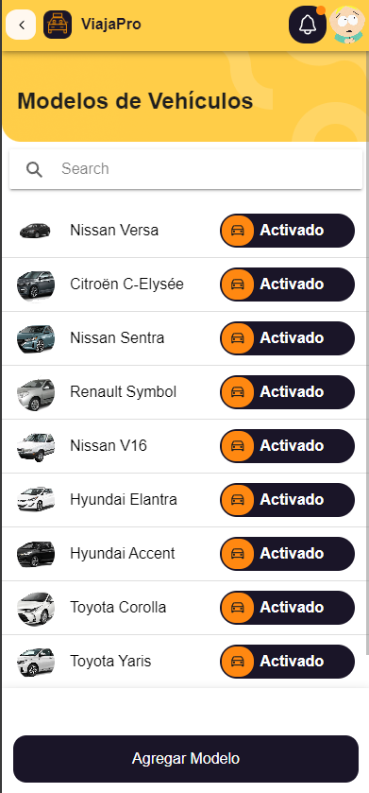

1. **Pantalla de Seleccionar Imagen para Marca de Vehículo.**

Esta pantalla permite al usuario seleccionar una imagen que represente la nueva marca de vehículo que está añadiendo al sistema. Se ofrece la opción de subir una imagen desde la galería o tomar una foto en tiempo real, facilitando así la personalización y el reconocimiento visual de las marcas dentro de la aplicación.

**Vinculación con historias de usuario:**

Relacionada con la historia H-3, ya que permite a los administradores agregar marcas con representación visual, lo que mejora la experiencia del usuario al interactuar con la flota de vehículos.

**Posibles ajustes:**

Se podría optimizar el proceso de selección de imagen permitiendo la previsualización antes de la carga final.

**Relación con hitos:**

Esta funcionalidad es parte del hito de administración de marcas de vehículos, asegurando que los administradores puedan gestionar eficientemente las marcas asociadas a su flota.

**Mockup correspondiente:**

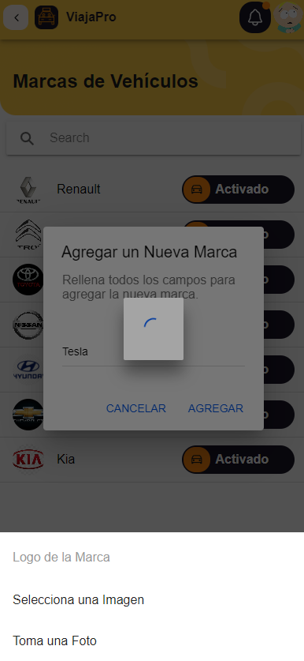

1. **Pantalla de Agregar Marca de Vehículo.**

Esta pantalla permite al usuario agregar una nueva marca de vehículo al sistema, proporcionando campos para ingresar el nombre de la marca y seleccionar una imagen que la represente. Esto facilita la gestión y organización de las marcas dentro de la aplicación.

**Vinculación con historias de usuario:**

Relacionada con la historia H-3, que permite a los usuarios administrar las marcas de vehículos en la aplicación, asegurando que la flota esté correctamente categorizada.

**Posibles ajustes:**

Se podría añadir la opción de subir una imagen desde la galería o utilizar la cámara del dispositivo para facilitar la carga de logos de marcas.

**Relación con hitos:**

Esta funcionalidad es parte del hito de administración de marcas de vehículos, asegurando que los administradores puedan añadir nuevas marcas de forma sencilla y eficiente.

**Mockup correspondiente:**



1. **Pantalla de Marcas de Vehículos.**

Esta pantalla muestra la lista de marcas de vehículos disponibles en el sistema, permitiendo a los administradores ver el estado actual de cada marca. Las marcas están organizadas de manera que se pueda activar o desactivar su uso en la aplicación con un simple clic. Además, incluye un botón para agregar nuevas marcas al sistema, lo que facilita la gestión de la flota.

**Vinculación con historias de usuario:**

Relacionada con la historia H-2, ya que permite a los administradores gestionar y actualizar las marcas de vehículos de forma efectiva.

**Posibles ajustes:**

Se podría implementar una opción de búsqueda más avanzada para filtrar marcas por nombre o estado, mejorando la usabilidad de la interfaz.

**Relación con hitos:**

Esta funcionalidad es parte del hito de administración de vehículos, garantizando que los administradores tengan el control total sobre las marcas que operan en su flota.

**Mockup correspondiente:**

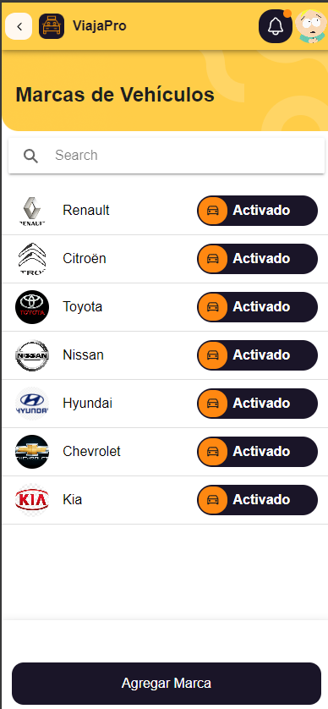

1. **Pantalla de Vehículos.**

Esta pantalla principal de la sección de vehículos presenta dos opciones clave para el usuario: "Marcas de Vehículos" y "Modelos de Vehículos". Cada opción está claramente diferenciada y permite a los administradores acceder rápidamente a las diferentes categorías de gestión de vehículos.

**Vinculación con historias de usuario:**

Esta funcionalidad está relacionada con la historia H-3, que permite a los administradores gestionar la información de marcas y modelos de vehículos de manera eficaz y sencilla.

**Posibles ajustes:**

Se podría considerar la inclusión de íconos visuales más intuitivos para representar cada sección, mejorando la experiencia del usuario y facilitando la navegación.

**Relación con hitos:**

Esta pantalla forma parte del hito de gestión de vehículos, asegurando que los administradores puedan acceder a la información relevante de manera eficiente.

**Mockup correspondiente:**

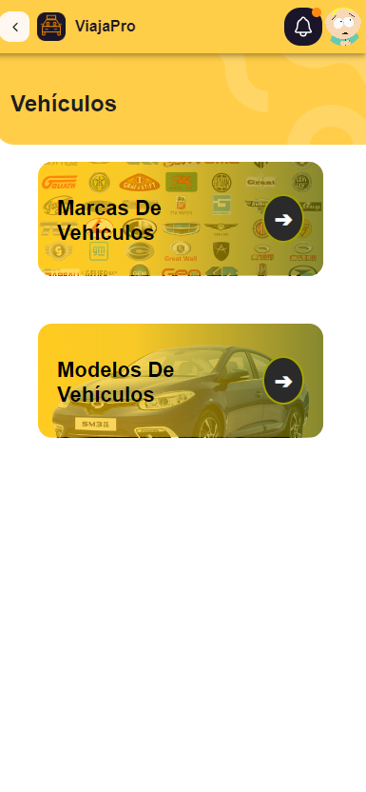

1. **Pantalla de Agregar Banco.**

Esta pantalla permite a los administradores agregar nuevos bancos al sistema, proporcionando un campo para ingresar el nombre del banco y opciones para cancelar o confirmar la acción.

**Vinculación con historias de usuario:**

Está relacionada con la historia H-5, ya que permite la gestión y actualización de información bancaria, facilitando el proceso de pagos y transacciones dentro de la aplicación.

**Posibles ajustes:**

Se podría incluir un sistema de validación para asegurar que el nombre del banco no esté duplicado y así mejorar la integridad de los datos.

**Relación con hitos:**

Esta funcionalidad es parte del hito de gestión financiera, garantizando que el sistema esté preparado para manejar transacciones con diferentes entidades bancarias.

**Mockup correspondiente:**

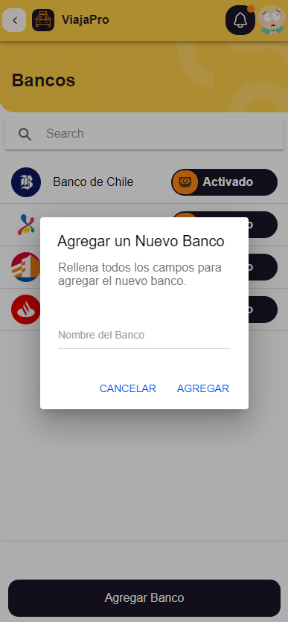

1. **Pantalla de Bancos.**

Esta pantalla muestra una lista de bancos que están registrados en el sistema. Cada banco tiene un estado que indica si está activado o desactivado, junto con la opción para agregar un nuevo banco.

**Vinculación con historias de usuario:**

Esta funcionalidad está relacionada con la historia H-6, ya que permite a los administradores gestionar las entidades bancarias que se utilizarán para las transacciones dentro de la aplicación.

**Posibles ajustes:**

Se podría implementar un sistema de filtrado para facilitar la búsqueda de bancos específicos en la lista, mejorando así la usabilidad.

**Relación con hitos:**

Esta pantalla es parte del hito de gestión financiera, asegurando que la aplicación esté conectada a las entidades bancarias necesarias para procesar pagos y realizar transacciones de manera efectiva.

**Mockup correspondiente:**

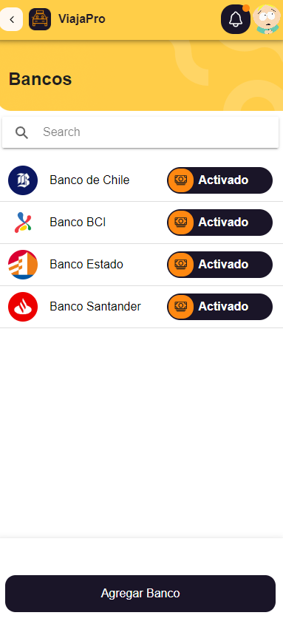

1. **Pantalla de Agregar Comuna.**

Esta pantalla permite a los usuarios ingresar los datos necesarios para añadir una nueva comuna al sistema. Se requieren campos para el nombre de la comuna y opciones para seleccionar el país y la ciudad correspondientes.

**Vinculación con historias de usuario:**

Esta funcionalidad está relacionada con la historia H-7, que permite a los administradores gestionar y organizar las comunas dentro del sistema, facilitando la asignación de rutas y servicios de transporte.

**Posibles ajustes:**

Se podría incluir una validación para verificar que la comuna ingresada no exista previamente en el sistema, evitando duplicados.

**Relación con hitos:**

Esta pantalla forma parte del hito de configuración geográfica, asegurando que la aplicación tenga una estructura organizada que soporte la gestión del transporte colectivo en distintas áreas.

**Mockup correspondiente:**

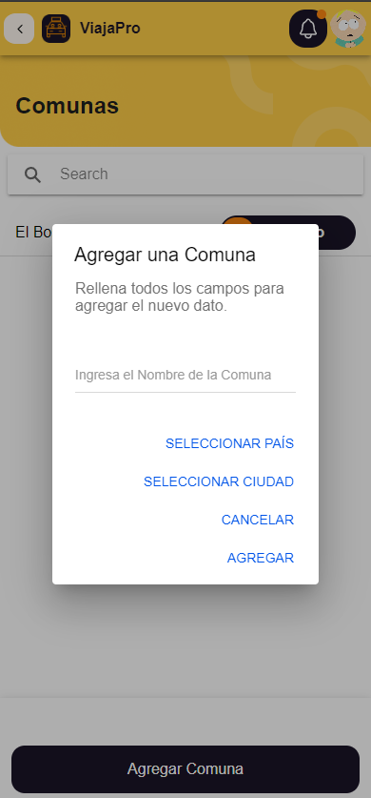

1. **Pantalla de Modificar Comuna.**

Esta pantalla permite a los usuarios realizar modificaciones en los datos de una comuna existente en el sistema. Los usuarios pueden cambiar el nombre de la comuna, así como actualizar su país y ciudad asociados.

**Vinculación con historias de usuario:**

Esta funcionalidad se relaciona con la historia H-8, que permite a los administradores mantener actualizada la información geográfica del sistema, asegurando la correcta asignación de servicios de transporte.

**Posibles ajustes:**

Podría incluir un sistema de verificación para evitar cambios que generen inconsistencias en la base de datos, como la modificación a un país o ciudad que no se corresponda con la comuna.

**Relación con hitos:**

Esta pantalla es parte del hito de gestión de datos geográficos, garantizando que el sistema permite una administración precisa y eficiente de las comunas y sus respectivas ubicaciones.

**Mockup correspondiente:**

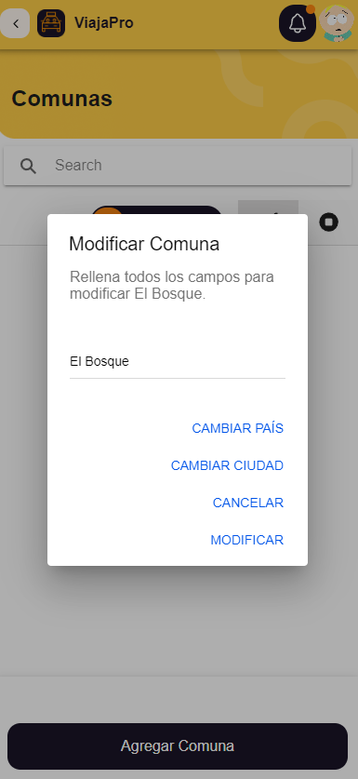

1. **Pantalla de Comunas.**

Esta pantalla muestra una lista de las comunas disponibles en el sistema, permitiendo a los administradores gestionar fácilmente la información geográfica relacionada con los servicios de transporte. Los usuarios pueden ver el estado de cada comuna y agregar nuevas comunas según sea necesario.

**Vinculación con historias de usuario:**

Se relaciona con la historia H-7, que busca facilitar la administración de las ubicaciones y asegurar que los servicios sean asignados correctamente a cada comuna.

**Posibles ajustes:**

Podría incluir filtros de búsqueda más avanzados o opciones para desactivar temporalmente comunas que no están en uso, lo que permitiría una gestión más flexible de los datos.

**Relación con hitos:**

Esta pantalla forma parte del hito de gestión de datos geográficos, asegurando que los administradores puedan mantener un registro actualizado de todas las comunas y su estado en el sistema.

**Mockup correspondiente:**

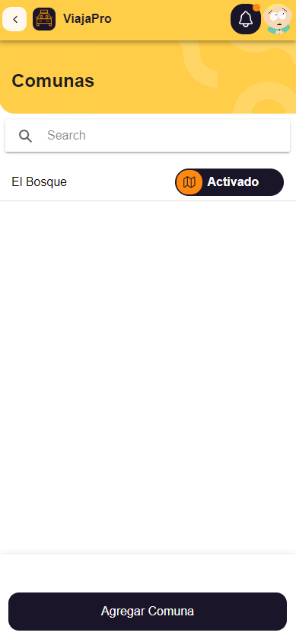

1. **Pantalla de Seleccionar País.**

Esta pantalla permite a los administradores seleccionar un país al agregar una nueva ciudad en el sistema. Los usuarios pueden elegir entre varias opciones, lo que facilita la asignación de la ciudad a la ubicación geográfica correcta.

**Vinculación con historias de usuario:**

Se relaciona con la historia H-8, que busca asegurar que cada ciudad se asocie correctamente con su país correspondiente para un mejor manejo de la información geográfica.

**Posibles ajustes:**

Podría incluir una opción de búsqueda para facilitar la selección de países, especialmente si se agregan más países en el futuro.

**Relación con hitos:**

Esta pantalla forma parte del hito de gestión de datos geográficos, garantizando que la información de las ciudades esté organizada y sea fácilmente accesible para los administradores.

**Mockup correspondiente:**

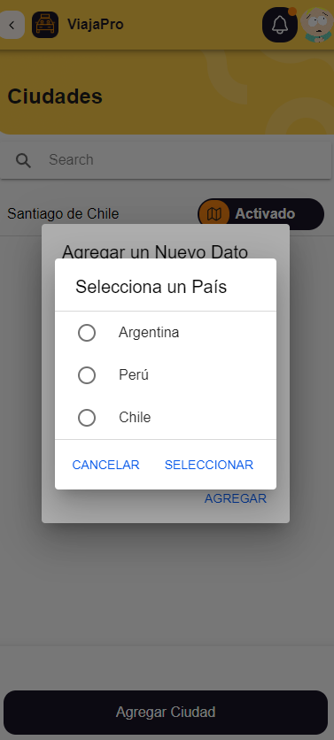

1. **Pantalla de Agregar Nueva Ciudad.**

Esta pantalla permite a los administradores ingresar el nombre de una nueva ciudad en el sistema, facilitando así la gestión de la información geográfica. Además, ofrece la opción de seleccionar el país correspondiente, asegurando que cada ciudad esté correctamente asociada.

**Vinculación con historias de usuario:**

Se relaciona con la historia H-9, que tiene como objetivo garantizar que los administradores puedan agregar ciudades de manera eficiente y precisa.

**Posibles ajustes:**

Podría implementarse un sistema de validación para asegurarse de que no se ingresen nombres de ciudades duplicados o incorrectos.

**Relación con hitos:**

Esta pantalla es parte del hito de gestión de datos geográficos, que busca mejorar la organización y accesibilidad de la información dentro de la plataforma.

**Mockup correspondiente:**

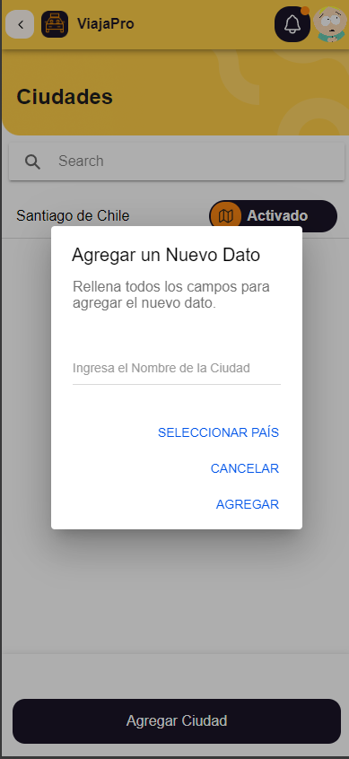

1. **Pantalla de Ciudades.**

Esta pantalla permite a los administradores gestionar y visualizar la lista de ciudades disponibles en el sistema. Muestra información sobre la ciudad actualmente seleccionada y proporciona acceso para agregar nuevas ciudades.

**Vinculación con historias de usuario:**

Está relacionada con la historia H-10, que busca facilitar la gestión de ciudades por parte de los administradores, asegurando que la información geográfica sea precisa y accesible.

**Posibles ajustes:**

Se podrían implementar filtros de búsqueda para facilitar la navegación entre múltiples ciudades y mejorar la experiencia del usuario.

**Relación con hitos:**

Esta pantalla forma parte del hito de gestión de datos geográficos, que se enfoca en optimizar la administración de la información en la plataforma.

**Mockup correspondiente:**

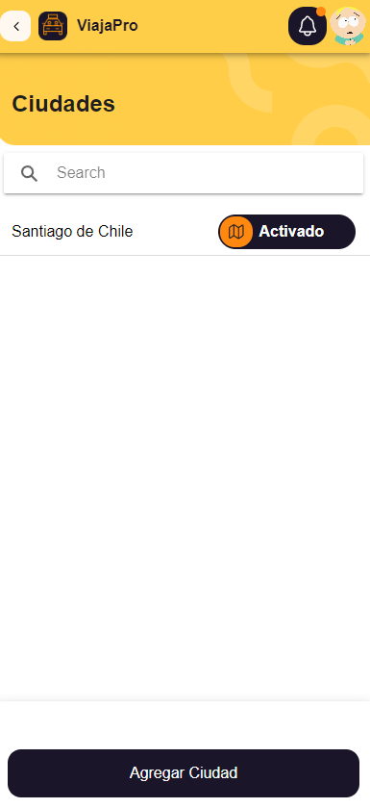

1. **Pantalla de Agregar Nuevos Datos.**

Esta pantalla permite a los administradores ingresar información nueva sobre un país en el sistema, incluyendo el nombre del país y su nacionalidad correspondiente.

**Vinculación con historias de usuario:**

Está relacionada con la historia H-8, que busca facilitar la gestión de datos de países, asegurando que la información registrada sea precisa y fácil de modificar.

**Posibles ajustes:**

Se podría considerar agregar validaciones para asegurar que el nombre del país y la nacionalidad sean únicos y correctos.

**Relación con hitos:**

Esta pantalla es parte del hito de configuración de datos geográficos, que se centra en mejorar la gestión de información relevante para la aplicación.

**Mockup correspondiente:**

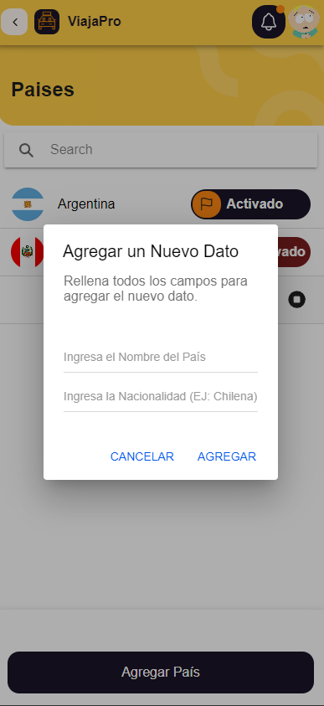

1. **Pantalla de Modificar País.**

Esta pantalla permite a los administradores editar la información de un país existente en el sistema, incluyendo el nombre del país y su nacionalidad. Esto asegura que la información sea actual y precisa.

**Vinculación con historias de usuario:**

Está relacionada con la historia H-9, que permite la gestión efectiva de datos geográficos, facilitando modificaciones cuando sea necesario.

**Posibles ajustes:**

Se podría implementar una función de verificación para confirmar que el nuevo nombre del país o nacionalidad no esté ya en uso por otro registro.

**Relación con hitos:**

Esta funcionalidad forma parte del hito de gestión de datos, garantizando que la información del país se mantenga actualizada y accesible.

**Mockup correspondiente:**

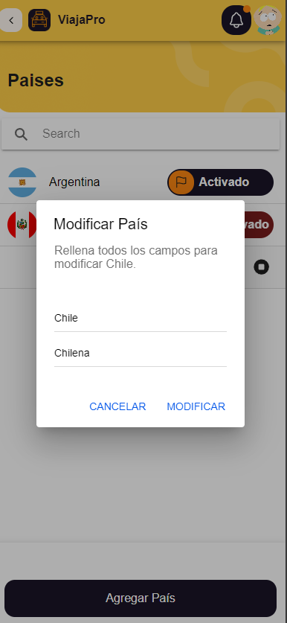

1. **Pantalla de Activar País.**

Esta pantalla permite a los administradores activar un país previamente desactivado en el sistema. Al confirmar la acción, el estado del país cambiará a activo, permitiendo su uso en la aplicación.

**Vinculación con historias de usuario:**

Está vinculada a la historia H-8, que asegura que los administradores puedan gestionar eficientemente el estado de los países en el sistema.

**Posibles ajustes:**

Se podría agregar una notificación o mensaje de confirmación que informe al usuario sobre la activación exitosa del país.

**Relación con hitos:**

Esta funcionalidad forma parte del hito de gestión de datos, asegurando que todos los países relevantes estén activos y disponibles para su uso en la plataforma.

**Mockup correspondiente:**

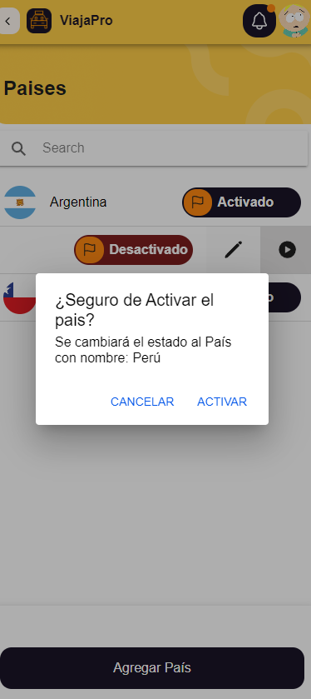

1. **Pantalla de Desactivar País.**

Esta pantalla solicita confirmación al usuario para desactivar un país específico en el sistema. Proporciona un mensaje claro indicando que esta acción es irreversible, asegurando que el usuario esté completamente informado antes de proceder con la desactivación.

**Vinculación con historias de usuario:**

Relacionada con la historia H-5, ya que permite a los administradores gestionar el estado de los países disponibles en la aplicación, asegurando que solo los países relevantes y activos sean mostrados a los usuarios.

**Posibles ajustes:**

Se podría añadir una opción para reactivar el país fácilmente, mejorando así la gestión de los estados de los países.

**Relación con hitos:**

Esta funcionalidad forma parte del hito de gestión de datos, que busca garantizar la relevancia y actualización de la información en el sistema.

**Mockup correspondiente:**

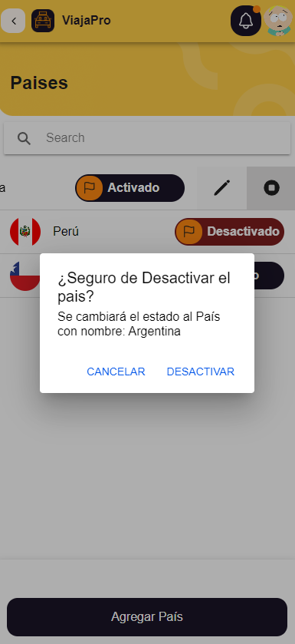

1. **Pantalla de Países.**

Esta pantalla muestra una lista de países disponibles en el sistema, permitiendo al usuario gestionar su estado (activo o desactivado). Facilita a los administradores la visualización y modificación de los países, asegurando que la información sea accesible y fácil de gestionar.

**Vinculación con historias de usuario:**

Relacionada con la historia H-3, ya que permite a los administradores visualizar y gestionar los países que serán utilizados en la aplicación, garantizando que la información sea actual y relevante.

**Posibles ajustes:**

Podría considerarse la implementación de un sistema de búsqueda más avanzado para facilitar la localización de países específicos en la lista.

**Relación con hitos:**

Esta funcionalidad es parte del hito de administración de datos, asegurando que los administradores puedan mantener la información organizada y actualizada.

**Mockup correspondiente:**

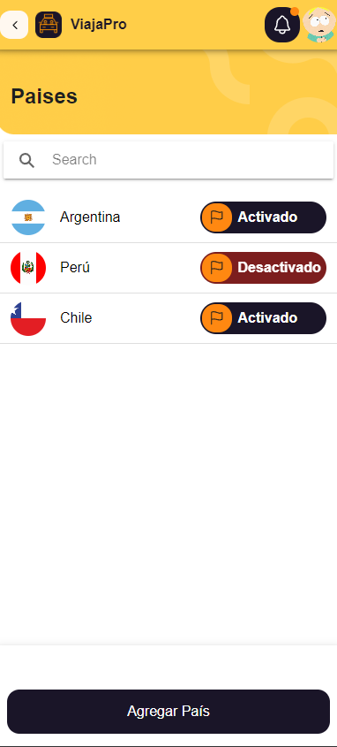

1. **Pantalla de Configuración de Aplicación.**

Esta pantalla permite a los usuarios acceder a las opciones de gestión y configuración de la aplicación. Incluye secciones para la administración de países, ciudades, comunas, bancos, y marcas y modelos de vehículos. Facilita a los administradores la gestión eficiente de los datos dentro de la aplicación, asegurando que la información relevante esté siempre disponible y actualizada.

**Vinculación con historias de usuario:**

Relacionada con la historia H-1, ya que permite a los administradores gestionar la configuración de la aplicación para mejorar la experiencia del usuario final.

**Posibles ajustes:**

Podría considerarse la inclusión de funciones adicionales para mejorar la experiencia del usuario, como un sistema de notificaciones para actualizaciones de configuración.

**Relación con hitos:**

Esta funcionalidad forma parte del hito de administración de la aplicación, que asegura que los datos y configuraciones sean accesibles y modificables de manera eficaz.

**Mockup correspondiente:**

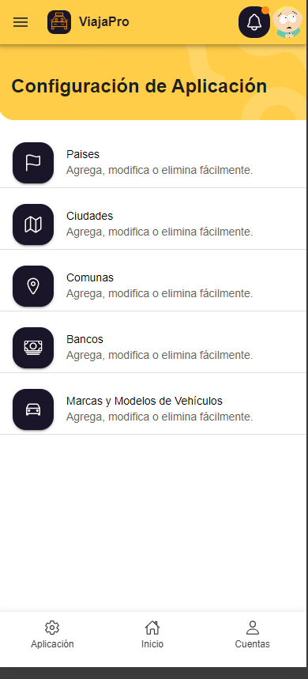

### Mockups Implementados.

En esta sección se agrupan todos los mockups que están actualmente en uso y operativos dentro de la aplicación, asegurando que los usuarios tengan acceso a las funcionalidades completas. Cada uno de estos mockups ha sido desarrollado y probado para garantizar su eficacia y eficiencia en la gestión del transporte colectivo.

1. **Pantalla de inicio (Login).**

Esta pantalla muestra el acceso a la aplicación *Viaja Pro*, permitiendo a los usuarios ingresar o registrarse.

**Vinculación con historias de usuario**:

* Relacionada con la **historia H-1**, necesaria para acceder a las funcionalidades clave como la visualización de la ubicación en tiempo real.

**Posibles ajustes**:

* Puede ajustarse según feedback para mejorar la experiencia de usuario y tiempos de carga.

**Relación con hitos**:

* Pertenece al hito inicial de desarrollo, que incluye el acceso y registro de usuarios.

**Mockup correspondiente:**

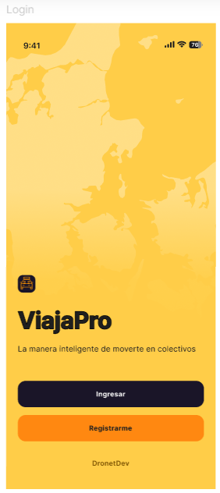

1. **Pantalla de Registro.**

Esta pantalla permite a los usuarios registrarse en *Viaja Pro*, proporcionando los datos básicos para acceder a la aplicación.

**Vinculación con historias de usuario:**

* Relacionada con la historia H-1, necesaria para que los usuarios nuevos puedan registrarse y acceder a las funcionalidades principales de la app.

**Posibles ajustes:**

* Podrá ajustarse en futuras iteraciones para optimizar la experiencia de registro o agregar opciones adicionales de validación.

**Relación con hitos:**

* Forma parte del hito inicial para asegurar el registro de nuevos usuarios y la gestión de cuentas.

**Mockup correspondiente:**

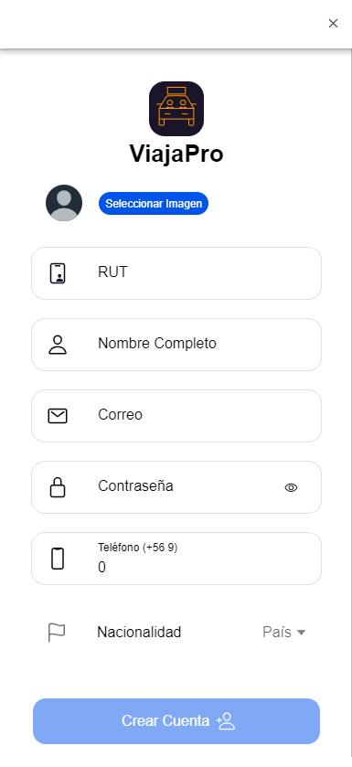

1. **Pantalla de Bienvenida / Unirse.**

Esta pantalla muestra el acceso al sistema después del registro, permitiendo a los usuarios ingresar a su cuenta para comenzar a usar la aplicación.

**Vinculación con historias de usuario:**

* Relacionada con la historia H-1, necesaria para que los usuarios inicien sesión y accedan a las funcionalidades clave de la app.

**Posibles ajustes:**

* Podría ajustarse en futuras versiones para incluir mejoras en la seguridad de inicio de sesión o nuevas opciones de autenticación.

**Relación con hitos:**

* Esta pantalla es parte del hito de acceso a cuentas, que asegura que los usuarios registrados puedan ingresar correctamente.

**Mockup correspondiente:**

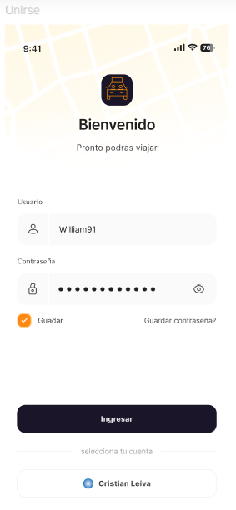

1. **Pantalla de Restablecer contraseña.**

Esta pantalla permite a los usuarios restablecer su contraseña en caso de olvido o para mayor seguridad.

**Vinculación con historias de usuario:**

* Relacionada con la historia H-4, ya que con la gestión de contraseñas, permite a los usuarios recuperar el acceso a su cuenta de manera segura.

**Posibles ajustes:**

* Podría ajustarse para incluir más opciones de seguridad, como preguntas de verificación o autenticación en dos pasos.

**Relación con hitos:**

* Esta funcionalidad forma parte del hito de seguridad de usuarios, que garantiza que los usuarios puedan gestionar su acceso de manera segura.

**Mockup correspondiente:  
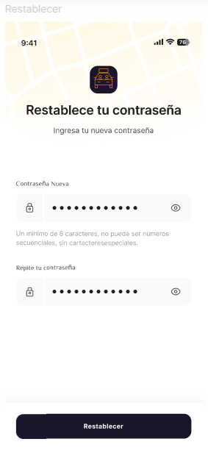**

1. **Pantalla de Administración de Conductores y Vehículos.**

Esta pantalla permite a los administradores gestionar tanto los perfiles de los conductores como los vehículos registrados en la aplicación. Los administradores pueden agregar, modificar o eliminar conductores y vehículos fácilmente.

**Vinculación con historias de usuario:**Relacionada con la historia H-6, ya que permite a los administradores gestionar la información de los conductores y vehículos de manera eficiente.

**Posibles ajustes:**Se podría mejorar la interfaz para incluir filtros avanzados o opciones de búsqueda más precisas.

**Relación con hitos:**Este mockup corresponde al hito de administración del sistema, que asegura la correcta gestión y control de los activos (conductores y vehículos) por parte de los administradores.

**Mockup correspondiente:**

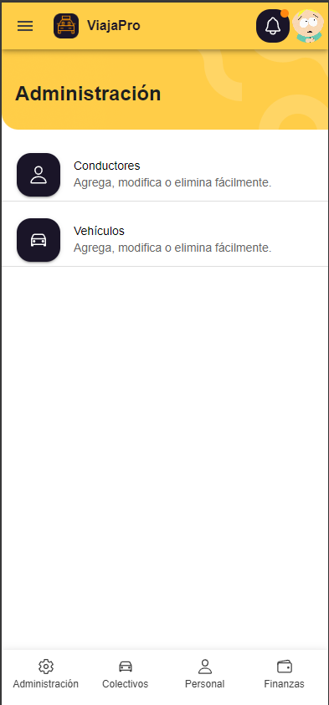

1. **Pantalla de Gestión de Conductores.**

Esta pantalla permite al administrador ver, crear y gestionar los perfiles de los conductores registrados en la plataforma. Además, facilita la modificación y eliminación de perfiles existentes.

**Vinculación con historias de usuario:**Relacionada con la historia H-14, ya que permite al administrador agregar, modificar o eliminar conductores en el sistema, asegurando que la flota esté correctamente gestionada.

**Posibles ajustes:**Podría incluir la posibilidad de asignar un vehículo directamente desde esta pantalla o implementar filtros avanzados para encontrar rápidamente un conductor específico.

**Relación con hitos:**Este mockup es parte del hito de gestión de personal, asegurando que los conductores estén registrados y actualizados en la plataforma para mantener la operatividad del sistema.

**Mockup correspondiente:**

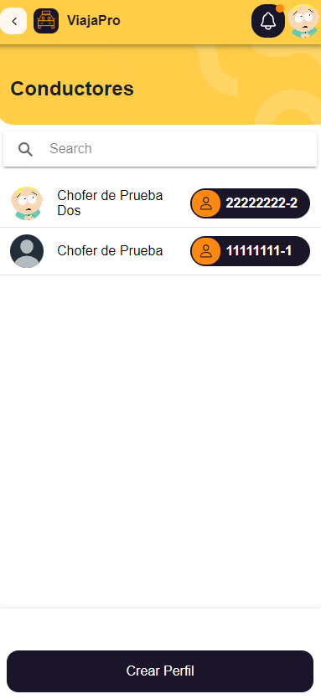

1. **Pantalla de Modificación y Eliminación de Conductores.**

Esta pantalla permite al administrador modificar los datos de un conductor o eliminar su perfil del sistema, ofreciendo una manera fácil y eficiente de mantener la información actualizada.

**Vinculación con historias de usuario:**Relacionada con la historia H-14, que incluye la funcionalidad de modificar y eliminar perfiles de conductores en el sistema para asegurar una gestión efectiva del personal.

**Posibles ajustes:**Se podría agregar una confirmación adicional antes de la eliminación, como una pregunta de seguridad o verificación por contraseña para evitar errores.

**Relación con hitos:**Este mockup está vinculado al hito de gestión de personal, asegurando que los conductores en la plataforma estén correctamente actualizados y gestionados, lo que es esencial para la operatividad continua del sistema.

**Mockup correspondiente:**

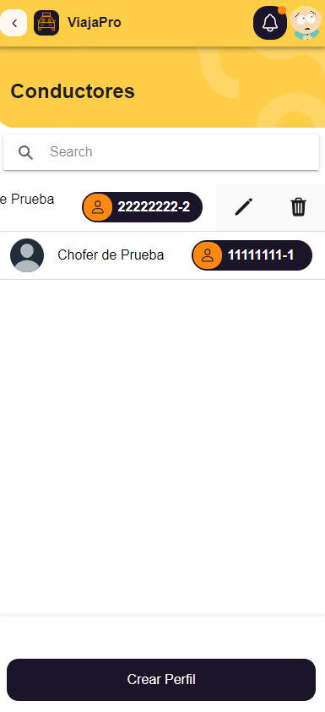

1. **Pantalla de Confirmación de Eliminación de Conductor.**

Esta pantalla aparece cuando un administrador decide eliminar un conductor del sistema, confirmando la acción antes de proceder para evitar eliminaciones accidentales.

**Vinculación con historias de usuario:**Relacionada con la historia H-14, ya que permite a los administradores eliminar perfiles de conductores en caso de que ya no sean necesarios en la plataforma.

**Posibles ajustes:**Se podría agregar una autenticación adicional, como una contraseña o PIN de seguridad, antes de confirmar la eliminación definitiva para mayor seguridad.

**Relación con hitos:**Esta pantalla forma parte del hito de gestión de personal, específicamente para asegurar que el sistema solo contenga información relevante y actualizada de los conductores.

**Mockup correspondiente:**

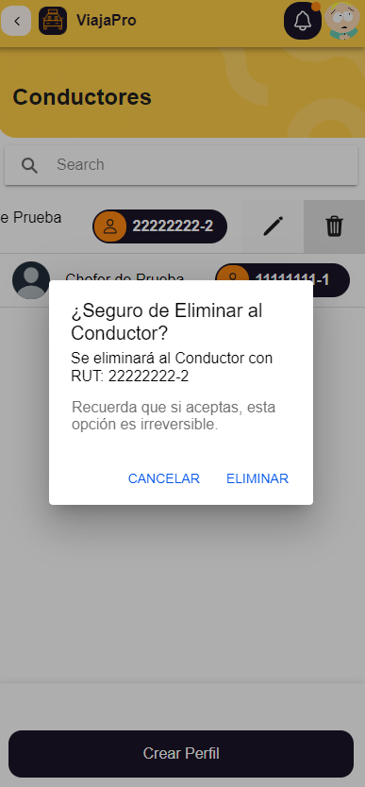

1. **Pantalla de Guardar Perfil de Conductor.**

Esta pantalla permite crear o modificar el perfil de un conductor en la plataforma, permitiendo actualizar la información personal y de contacto.

**Vinculación con historias de usuario:**Relacionada con la historia H-14, ya que permite al administrador agregar o modificar los datos de un conductor en el sistema.

**Posibles ajustes:**Podría incluirse la opción de verificar el correo electrónico o el número de teléfono mediante un código de confirmación para asegurar que los datos son válidos y correctos.

**Relación con hitos:**Esta pantalla está vinculada al hito de gestión de personal, asegurando que los datos de los conductores estén siempre actualizados y correctos.

**Mockup correspondiente:**

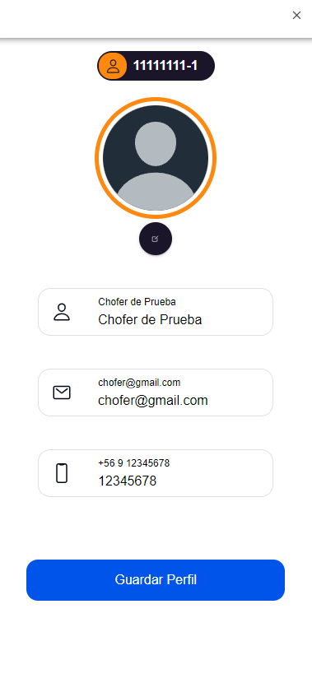

1. **Pantalla de Vehículos.**

Esta pantalla permite a los administradores o conductores gestionar los vehículos asociados, incluyendo la creación, modificación o eliminación de los mismos.

**Vinculación con historias de usuario:**Relacionada con la historia H-13, ya que permite a los conductores o administradores gestionar los datos de los vehículos de manera eficiente, como la revisión técnica, SOAP, y permisos.

**Posibles ajustes:**Podría ajustarse para incluir notificaciones automáticas para los vencimientos de la documentación del vehículo, mejorando la funcionalidad proactiva de la app.

**Relación con hitos:**Esta funcionalidad está vinculada con el hito de gestión de flotas, garantizando que los administradores mantengan actualizados los datos de los vehículos.

**Mockup correspondiente:**

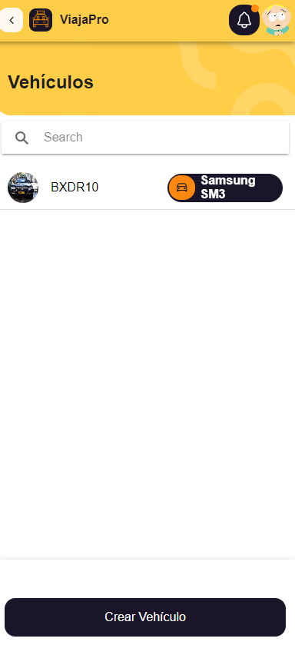

1. **Pantalla de Eliminar Vehículo.**

Esta pantalla permite a los usuarios confirmar la eliminación de un vehículo registrado en la aplicación. Se presenta un mensaje de advertencia que indica que la acción es irreversible, solicitando la confirmación del usuario antes de proceder.

**Vinculación con historias de usuario:**

Relacionada con la historia H-3, ya que permite a los administradores gestionar eficazmente la flota de vehículos, eliminando aquellos que ya no son necesarios.

**Posibles ajustes:**

Podría incluir una opción de retroceso o una opción de "deshacer" para restaurar el vehículo eliminado, en caso de un error involuntario.

**Relación con hitos:**

Esta funcionalidad forma parte del hito de gestión de vehículos, asegurando que los administradores puedan mantener un control adecuado sobre la flota de la aplicación.

**Mockup correspondiente:**

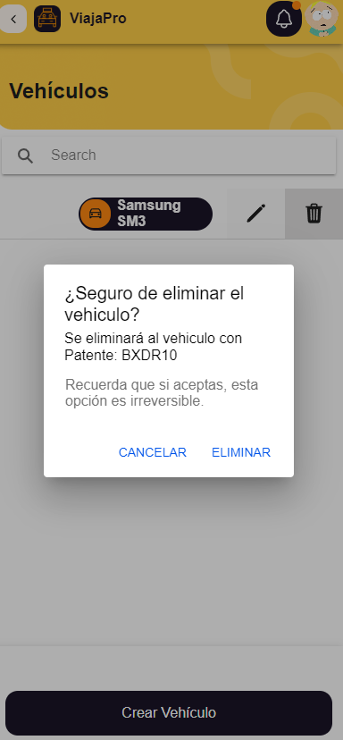

1. **Pantalla de Modificar Vehículo.**

Esta pantalla permite a los administradores editar la información de un vehículo registrado en la aplicación. Se pueden modificar campos como el modelo del vehículo, la fecha de vencimiento de la revisión técnica, el permiso de circulación y el SOAP.

**Vinculación con historias de usuario:**

Relacionada con la historia H-5, ya que permite a los administradores actualizar la información de los vehículos para mantener un registro preciso y actualizado.

**Posibles ajustes:**

Podría incluir validaciones de datos para asegurar que las fechas ingresadas sean válidas y notificaciones de confirmación después de realizar cambios exitosos.

**Relación con hitos:**

Esta funcionalidad forma parte del hito de gestión de vehículos, asegurando que la información de la flota esté siempre actualizada y sea de fácil acceso para los administradores.

**Mockup correspondiente:**

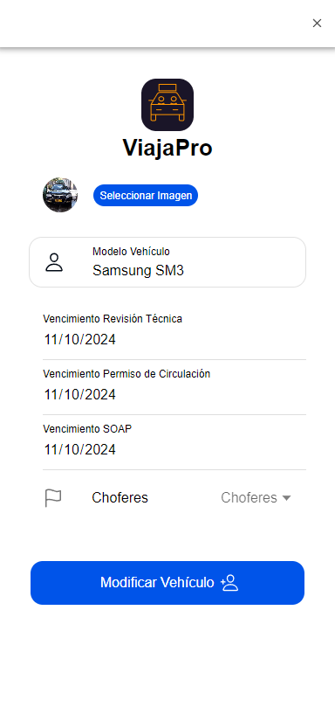

1. **Pantalla de Registrar Vehículo.**

Esta pantalla permite a los administradores registrar un nuevo vehículo en la plataforma, ingresando información esencial como la patente, el modelo del vehículo y las fechas de vencimiento de la revisión técnica, permiso de circulación y SOAP.

**Vinculación con historias de usuario:**

Relacionada con la historia H-6, ya que facilita a los administradores agregar vehículos a la flota, garantizando que se cuente con la información necesaria para su gestión.

**Posibles ajustes:**

Podría incluir validaciones para asegurar que las fechas ingresadas sean válidas y que la patente no esté ya registrada en el sistema.

**Relación con hitos:**

Esta funcionalidad forma parte del hito de gestión de vehículos, asegurando que la flota se mantenga actualizada y que todos los vehículos cumplan con la normativa legal.

**Mockup correspondiente:**

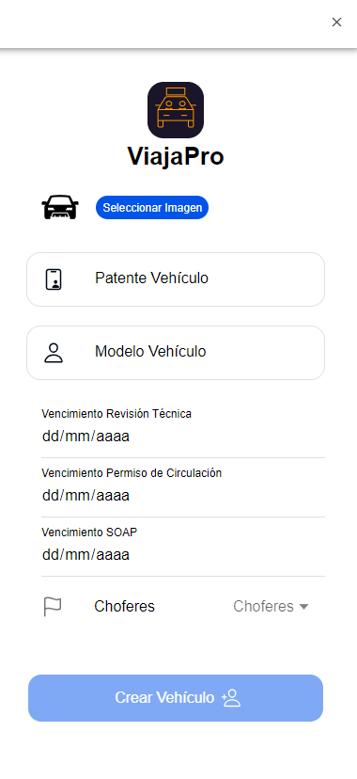

1. **Pantalla de Perfil.**

Esta pantalla permite a los usuarios visualizar y editar su información personal, incluyendo su nombre, correo electrónico, número de teléfono y otros datos relevantes.

**Vinculación con historias de usuario:**

Relacionada con la historia H-3, ya que permite a los usuarios gestionar su perfil y mantener actualizada su información personal en la plataforma.

**Posibles ajustes:**

Podría ajustarse para incluir opciones adicionales, como la posibilidad de cambiar la contraseña o agregar métodos de pago.

**Relación con hitos:**

Esta funcionalidad forma parte del hito de gestión de usuarios, asegurando que los usuarios tengan control sobre su información personal en la aplicación.

**Mockup correspondiente:**

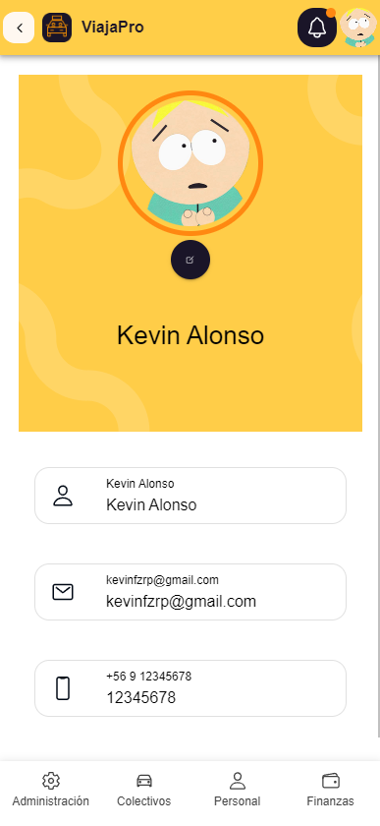

### Mockups futuros.

Esta sección incluye mockups que están en fase de planificación o desarrollo, los cuales se implementarán en futuras versiones de la aplicación. Estos diseños representan mejoras y nuevas funcionalidades que enriquecerán la experiencia del usuario y facilitarán la gestión del sistema en el futuro.

1. **Pantalla de Mapa del Pasajero.**

Esta pantalla permite a los pasajeros visualizar en tiempo real la ruta del colectivo y su ubicación actual, junto con la estimación de tiempo de llegada.

**Vinculación con historias de usuario:**

* Relacionada con la historia H-1, que permite a los pasajeros ver la ubicación en tiempo real de los colectivos.
* Relacionada con la historia H-5, que permite ver rutas alternativas en caso de que los colectivos estén llenos.

**Posibles ajustes:**

* Podría ajustarse para incluir funcionalidades adicionales, como el estado del tráfico en tiempo real o sugerencias de puntos de recogida alternativos.

**Relación con hitos:**

* Esta pantalla está relacionada con el hito de la visualización en tiempo real, asegurando que los pasajeros puedan ver la ruta del colectivo y calcular el tiempo estimado de llegada.

**Mockup correspondiente:**

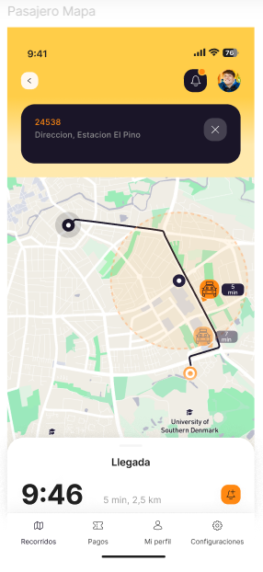

1. **Pantalla de Detalle del Viaje del Pasajero.**

Esta pantalla muestra los detalles del viaje en curso, incluyendo el conductor, el vehículo, la ruta, el tiempo estimado de llegada y el monto del pago.

**Vinculación con historias de usuario:**

* Historia H-1: Ver la ubicación en tiempo real del colectivo y la información del viaje.
* Historia H-3: Permite a los pasajeros realizar el pago a través de la app.

**Posibles ajustes:**

* Podría ajustarse para incluir otras formas de pago o funcionalidades adicionales, como notificaciones sobre cambios en el viaje.

**Relación con hitos:**

* Esta pantalla está relacionada con el hito de pagos y seguimiento en tiempo real, permitiendo a los pasajeros ver detalles de su viaje y realizar pagos de manera segura.

**Mockup correspondiente:**

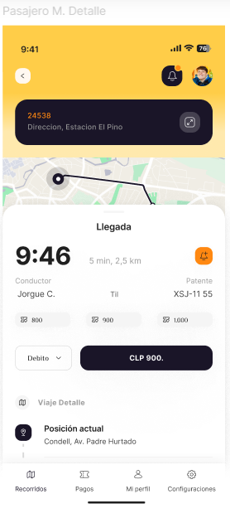

1. **Pantalla de Mapa del Chofer.**

Esta pantalla permite al conductor ver la ubicación del pasajero y el estado actual del colectivo, incluyendo los cupos disponibles.

**Vinculación con historias de usuario:**

* Historia H-6: Relacionada con la visualización de la disponibilidad de asientos por parte del conductor.
* Historia H-16: Relacionada con el monitoreo de la actividad de los choferes y su ubicación.

**Posibles ajustes:**

* Podría ajustarse para incluir alertas automáticas si el colectivo se llena o si hay cambios en la ruta.

**Relación con hitos:**

* Esta funcionalidad está vinculada con los hitos de seguimiento en tiempo real para conductores, ayudando a gestionar la disponibilidad de asientos y los recorridos de manera eficiente.

**Mockup correspondiente:**

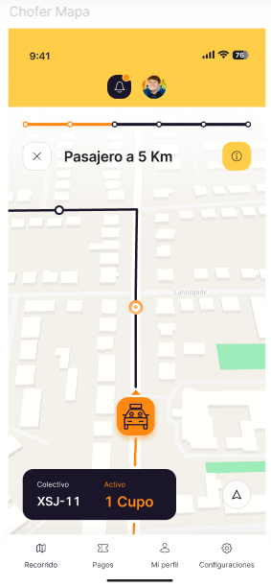

1. **Pantalla de Código Dinámico.**

Esta pantalla permite a los usuarios generar un código dinámico para pagos con una duración de 5 minutos.

**Vinculación con historias de usuario:**

* Historia H-20: Relacionada con la generación de códigos dinámicos para transacciones seguras.

**Posibles ajustes:**

* Podría ajustarse para incluir otras opciones de seguridad, como la validación con autenticación en dos pasos o la posibilidad de regenerar el código si caduca.

**Relación con hitos:**

* Esta funcionalidad está vinculada con el hito de integración de pagos seguros, asegurando que las transacciones se realicen de manera protegida y eficiente.

**Mockup correspondiente:**

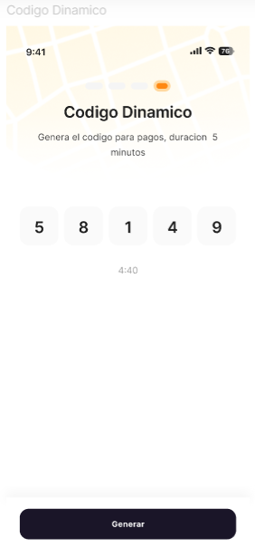

1. **Pantalla de Historial de Pasajes.**

Esta pantalla muestra el historial de pasajes comprados por el usuario, incluyendo la fecha, hora y el monto pagado.

**Vinculación con historias de usuario:**

* Historia H-9: Relacionada con el monitoreo de las transacciones de pago realizadas por los usuarios.

**Posibles ajustes:**

* Podría ajustarse para incluir filtros o búsquedas avanzadas por fechas o rangos de precios.

**Relación con hitos:**

* Esta funcionalidad está relacionada con el hito de gestión de pagos y transacciones, asegurando que los usuarios puedan acceder a su historial de manera clara y ordenada.

**Mockup correspondiente:**

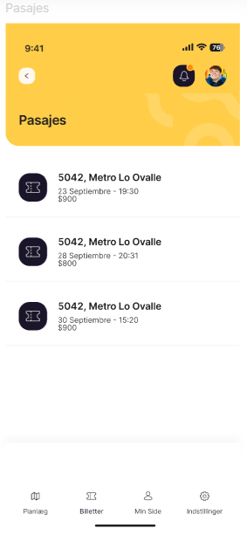

# Diagrama de Base de Datos(FIREBASE).

# 

# Carta Gantt.

Para la implementación de *Viaja Pro*, hemos utilizado un diagrama de Gantt que detalla las actividades clave del proyecto, sus plazos y las dependencias entre tareas. Este diagrama permite realizar un seguimiento efectivo del progreso y facilita la gestión del tiempo y los recursos.

El proyecto se organiza en varias iteraciones, cada una con sus propios hitos importantes:

* **Iteración 1 (08/12/2024 - 09/06/2024)**: Comienza con la organización del proyecto, incluyendo la reunión inicial, la definición del alcance, la investigación de mercado, y la gestión de interesados. Finaliza con la presentación de la fase 1.

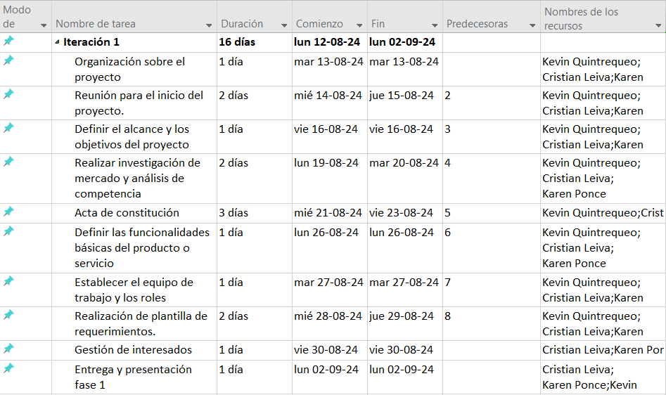

* **Iteración 2 (09/09/2024 - 09/27/2024)**: Incluye el desarrollo técnico, como la creación del modelo de base de datos, la API REST, y la implementación del Front-End y Back-End. También se realiza la conexión entre el Front-End y el Back-End.

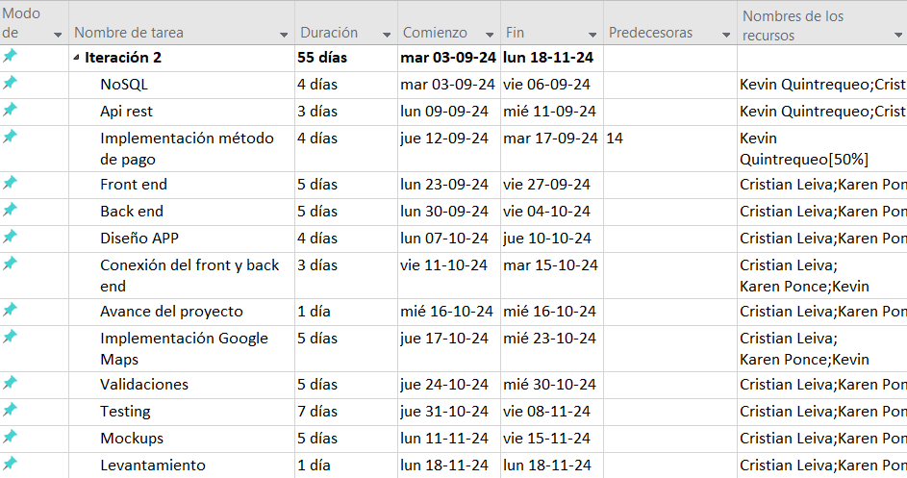

* **Iteración 3 (09/30/2024 - 11/08/2024)**: En esta fase se lleva a cabo la implementación de Transbank, las validaciones, el testing, y el desarrollo de mockups. Se levantan los requerimientos finales, y se desarrollan los manuales y credenciales necesarios para el sistema.
* **Semana 9 en adelante (11/11/2024 - 29/11/2024)**: Se realizan las pruebas finales y validaciones, culminando con la puesta en marcha del sistema y la presentación final del proyecto.

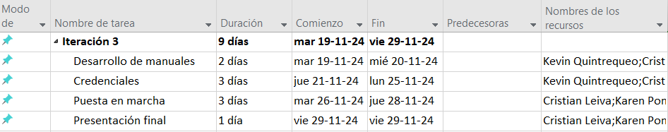

Este cronograma es dinámico, lo que nos permitirá realizar ajustes en tiempo real según las necesidades del proyecto y asegurar que todos los hitos se cumplan en los plazos establecidos.

# Conclusión.

En conclusión, *Viaja Pro* representa una solución innovadora y eficiente para enfrentar los desafíos del transporte colectivo en San Bernardo y potencialmente en otras comunas. Funcionando como un facilitador entre pasajeros y conductores de autos colectivos, la aplicación busca ofrecer una experiencia integral que mejore la movilidad urbana y beneficie a ambas partes.

A lo largo del desarrollo del proyecto, se han enfrentado varios retos, especialmente en la integración con Google Maps para la visualización en tiempo real y el sistema de pagos seguros con Transbank. Estos desafíos han permitido al equipo aprender sobre la importancia de realizar ajustes iterativos en el sistema y de asegurar que todas las funcionalidades se alineen con las necesidades del usuario.

La visión del proyecto se centra en ser una herramienta efectiva que impacte positivamente el transporte público, con notificaciones en tiempo real, GPS integrado, y un sistema de pago seguro. *Viaja Pro* se destaca por su flexibilidad, seguridad en las transacciones y un modelo escalable que tiene el potencial de extenderse a otras ciudades y mercados.

En definitiva, *Viaja Pro* no solo busca optimizar la movilidad urbana y mejorar la experiencia de los usuarios de colectivos, sino también generar un impacto positivo en la comunidad al reducir tiempos de espera y descongestionar las calles. Con una visión clara, un enfoque iterativo de desarrollo, y prácticas sólidas, el proyecto tiene una base firme para un éxito sostenido y una futura expansión.